UNIVERZITA PALACKÉHO V OLOMOUCI
PEDAGOGICKÁ FAKULTA

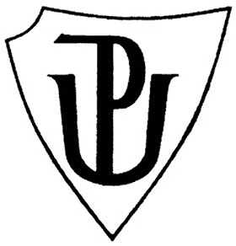

SEMINÁRNÍ PRÁCE
Didaktická pomůcka: létající balónky

Předmět: Didaktika mateřského jazyka B
Vypracovala: Hrušková Radka
Vyučující: Mgr. Veronika Krejčí
Obor: Učitelství pro 1. stupeň ZŠ
Ročník: 3.
Rok: 2017/2018
V Opavě dne 27. 10. 2017

METODICKÝ LIST
Název: létající balónky se slovy
Třída: 2. třída (popřípadě na opakování – 3. až 5. třída)
Téma: druhy vět (oznamovací, přací, tázací a rozkazovací), stavba věty, pořadí slov ve větě, interpunkční znaménka, uspořádání vět dle logické souvislosti, slovní druhy, mluvnické kategorie podstatných jmen a sloves
Popis pomůcky: z barevných papírů formátu A3 si vyrobíme 5 balónků. Na každém z nich budou napsaná slova, která budou různě rozmístěna. Žádné slovo nebude začínat velkým písmenem.
- Balónek: brzy už nastane podzim
- Balónek: podívej se na elektrické dráty
- Balónek: poznáváš jiřičky a vlaštovky
- Balónek: už se připravují k odletu
- Balónek: kéž se na jaře vrátí do svých hnízd
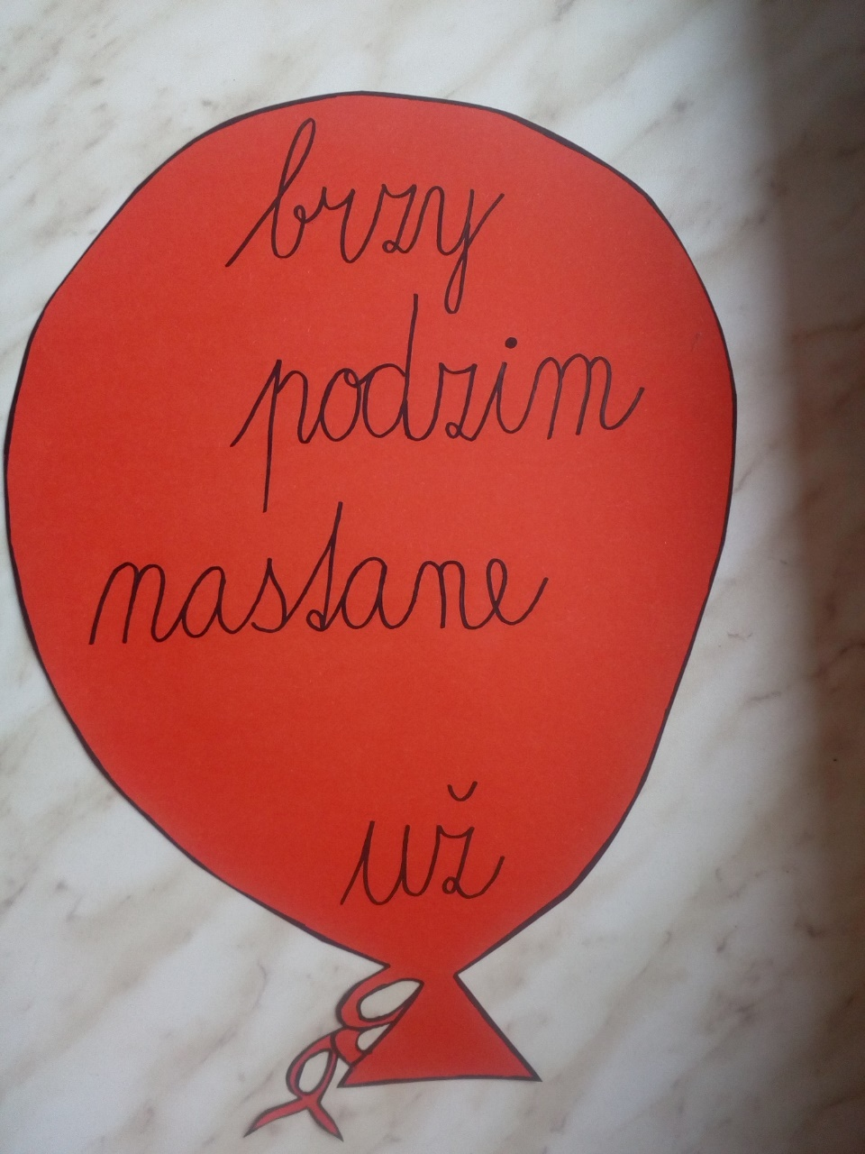

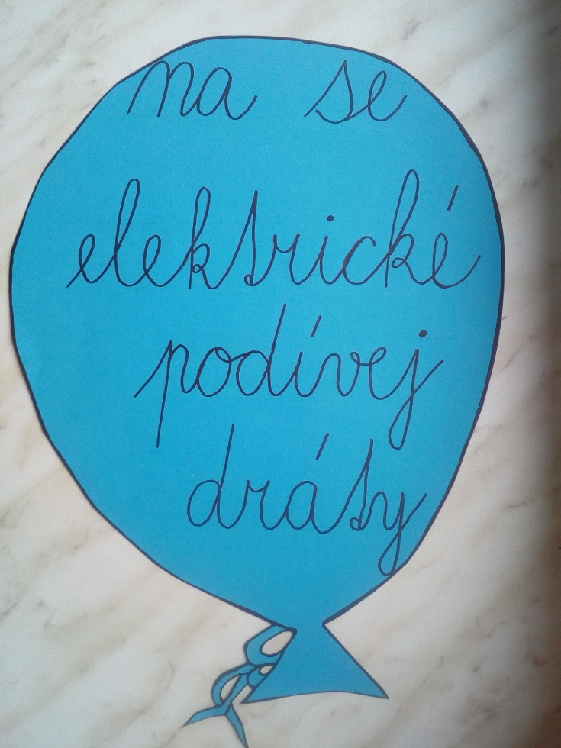

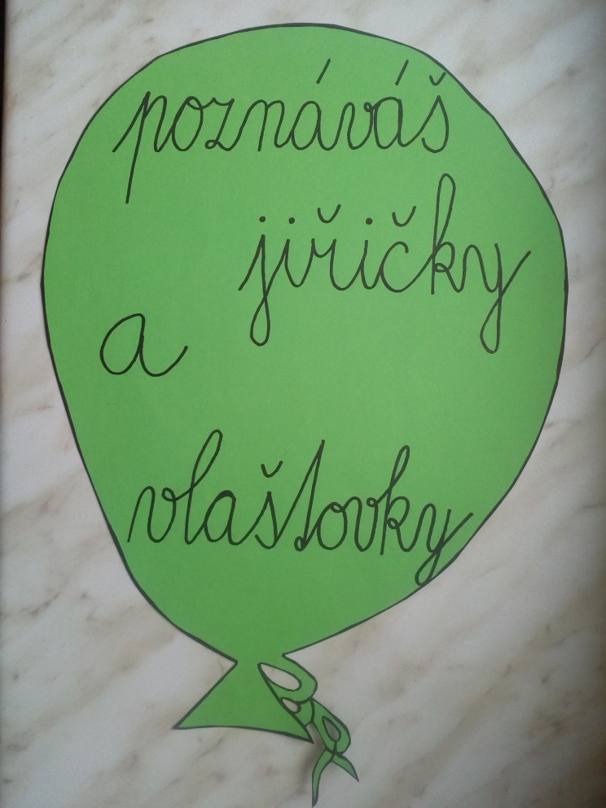

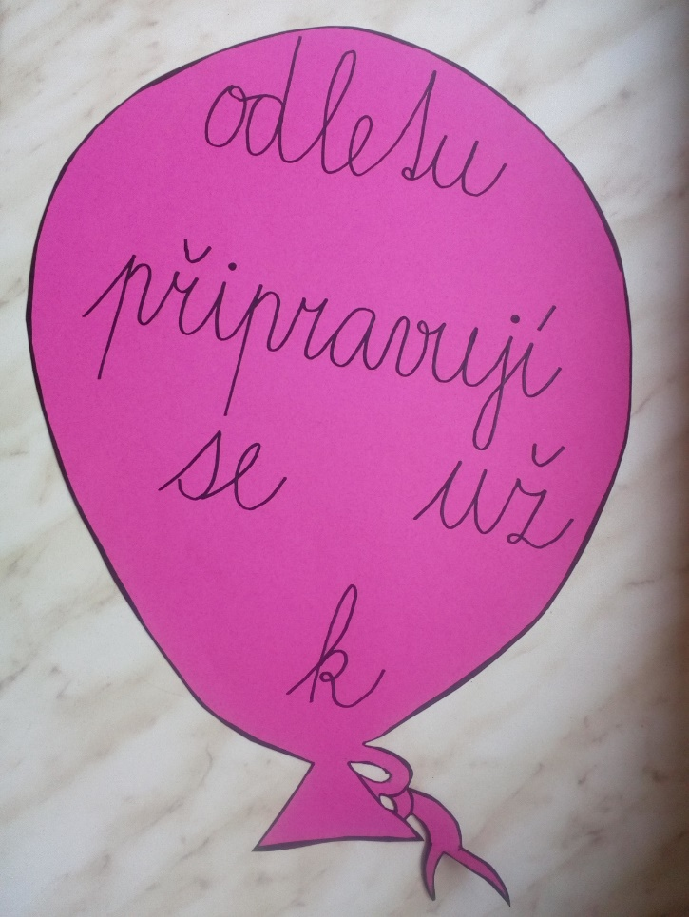

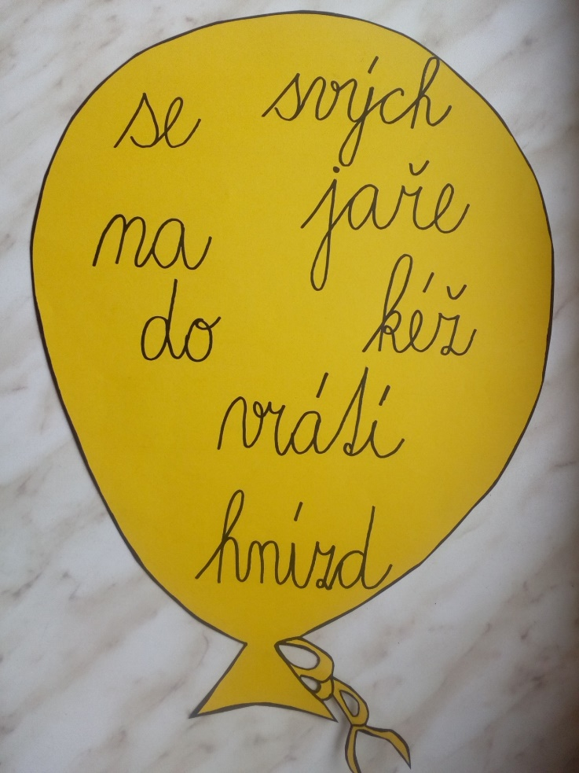

Můžeme vytvořit i 6. balónek, na kterém nebudou napsána žádná slova.

Následně si vyrobíme mráček, na kterém budou napsána interpunkční znaménka (tečka, vykřičník a otazník).
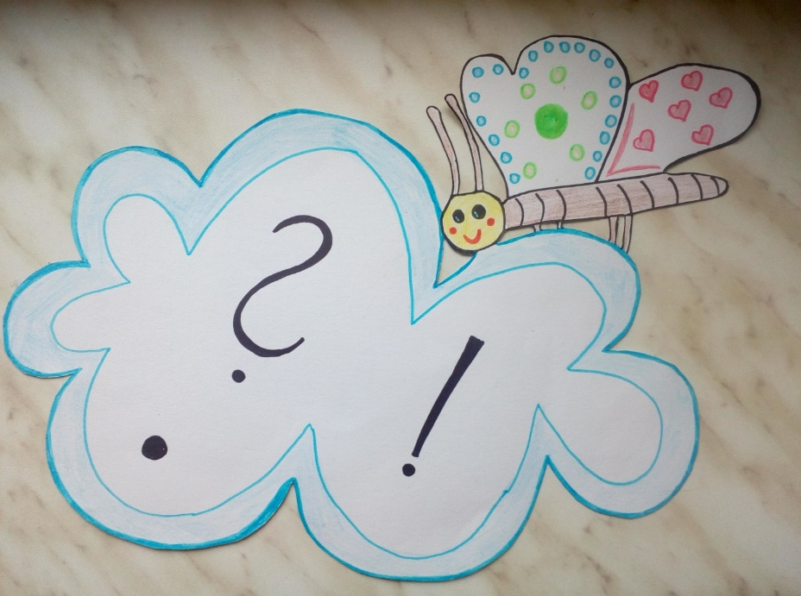

Na obměnu pomůcky si vyrobíme barevné kartičky se slovy, které budeme umísťovat na zadní část balónků (kde nejsou napsaná žádná slova).
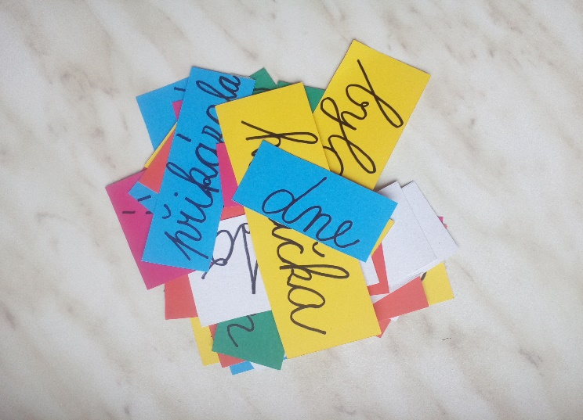 | 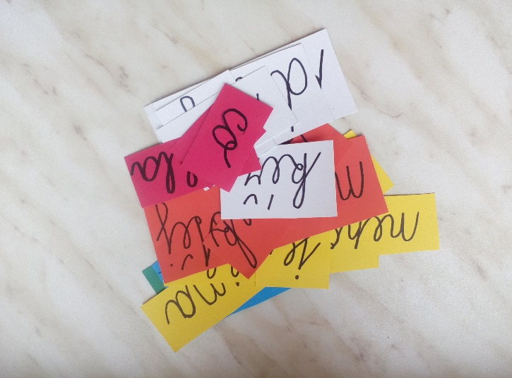

Můžeme si vymyslet jakékoliv věty, které budeme chtít, aby děti uspořádaly a dále s nimi mohly pracovat. Z barevného papíru můžeme také vytvořit interpunkční znaménka (3x tečku, 2x vykřičník a 1x otazník).
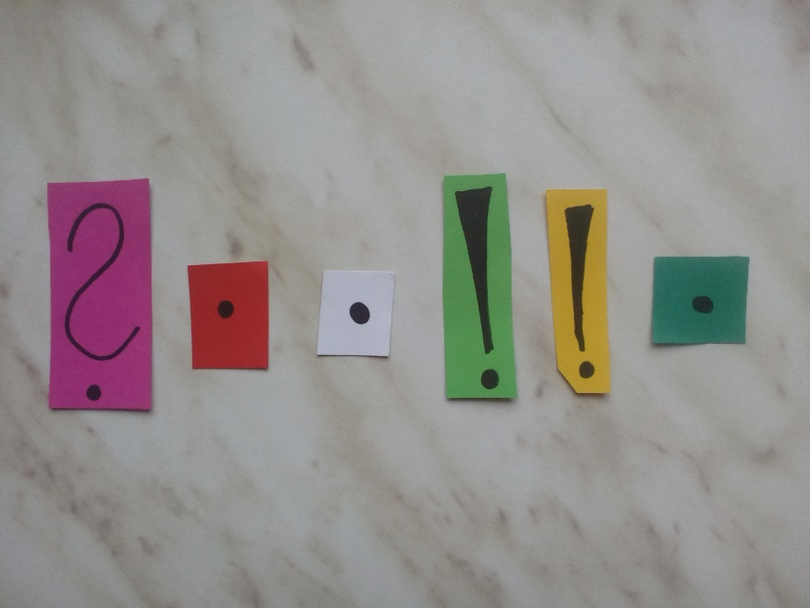

Příklady vymyšlených vět s tématem pohádky:
- Věta | byla jednou jedna holčička | byla jednou jedna princezna
- Věta | ta ráda nosila červené oblečení | rodiče ji dali přísný zákaz
- Věta | jednoho dne ji maminka přikázala | neopouštěj zámek
- Věta | jdi za babičkou s košíčkem | princezna je neposlechla
- Věta: | kéž by za ní nešla | kéž by dala na rodiče
- Věta | znáš název této pohádky | na co sáhla

Každá věta bude z jedné barvy barevného papíru (každá slova jedné věty budou ze stejné barvy).
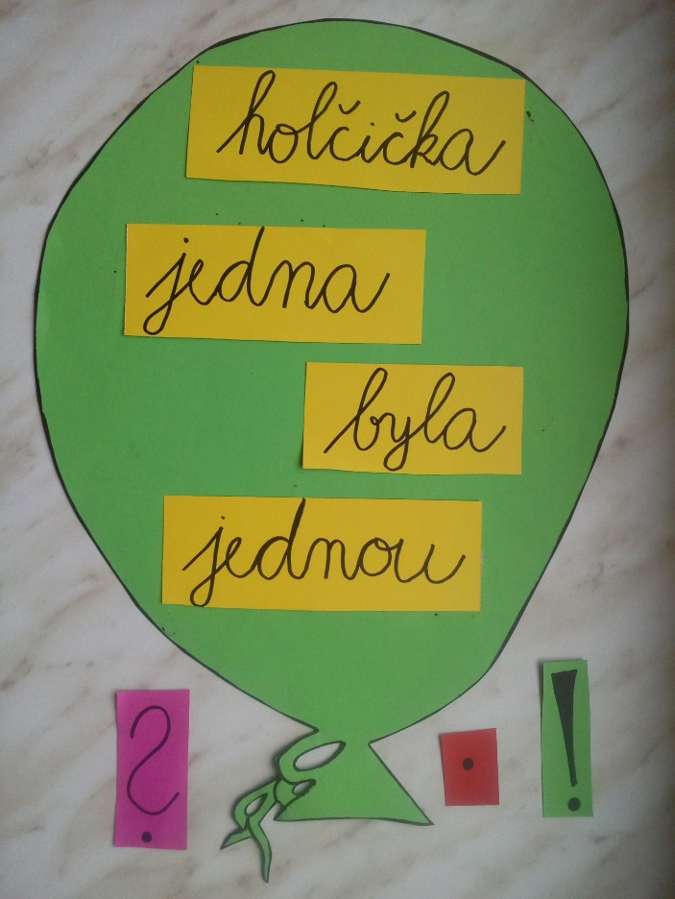

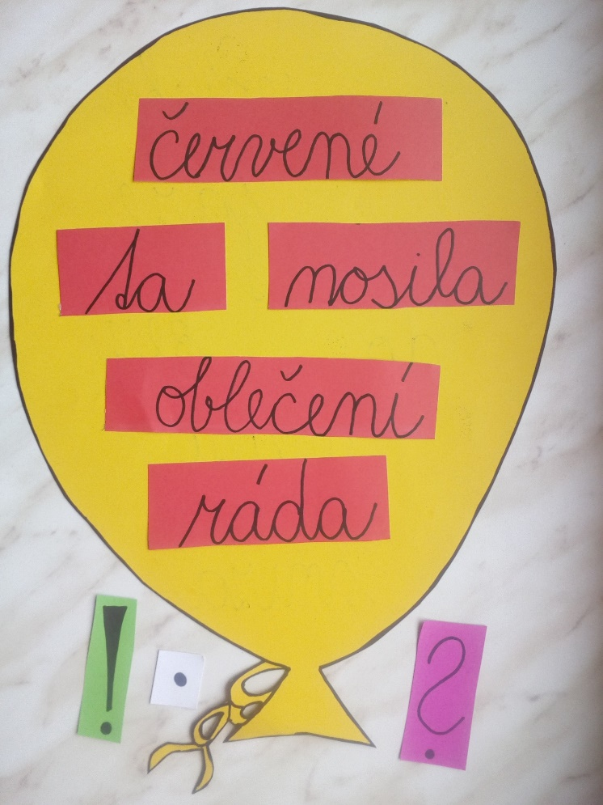

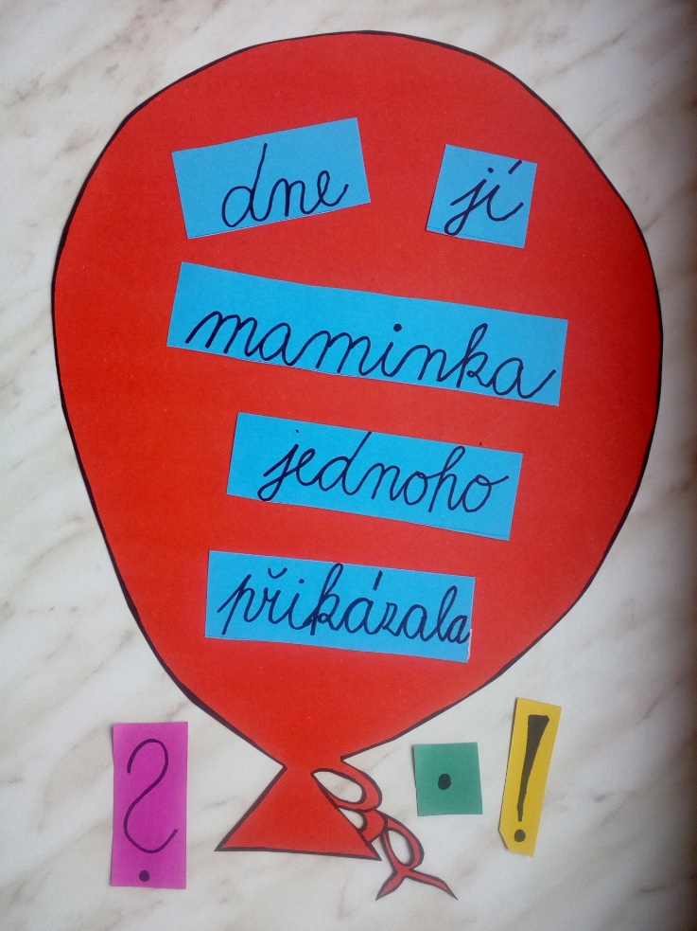

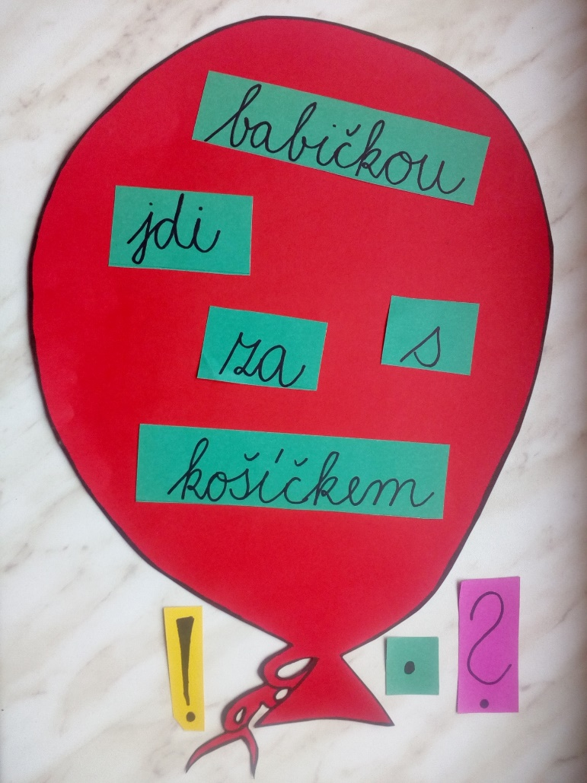

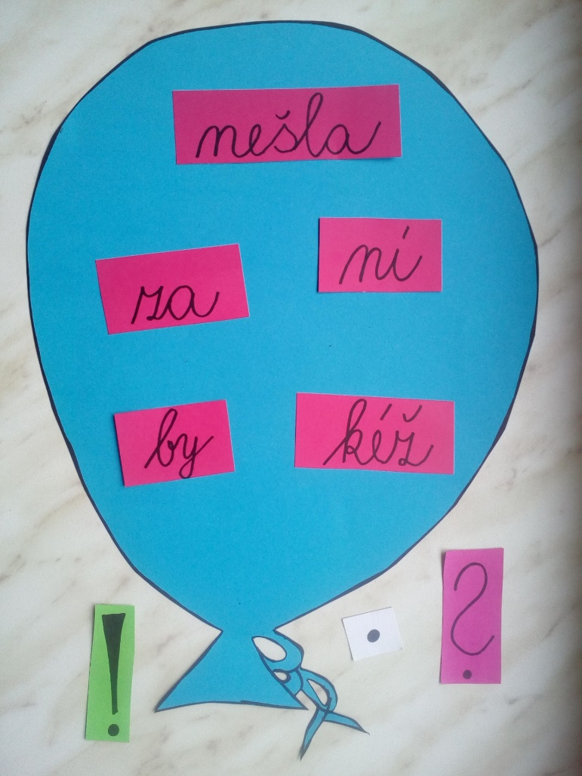

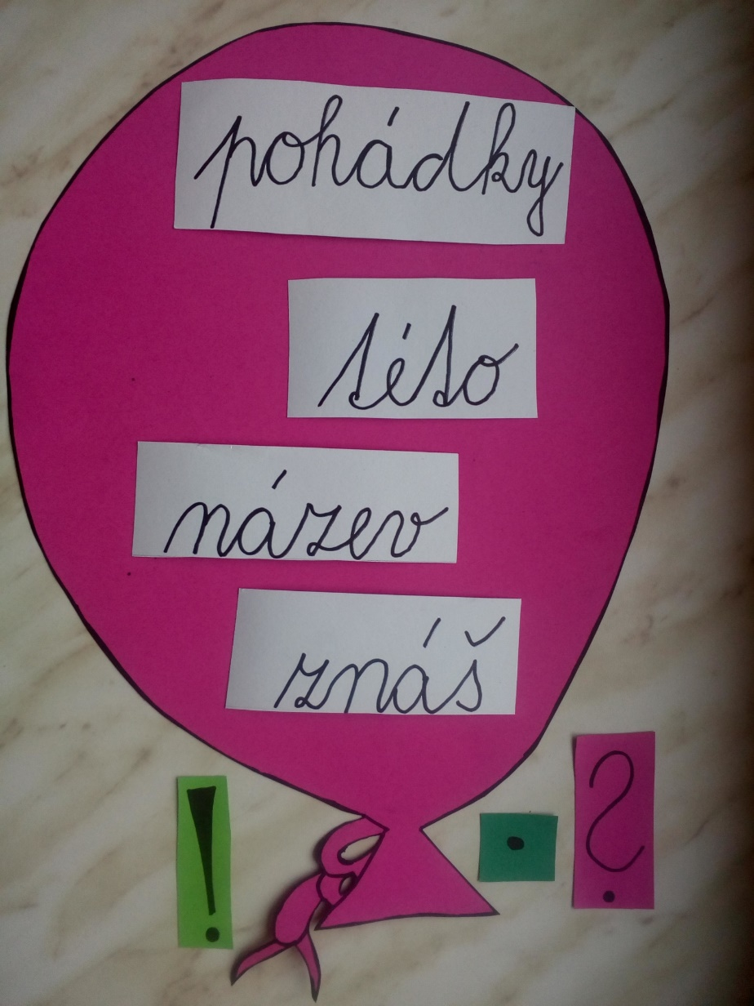

Metodické postupy k pomůcce:
- Aktivity k napsaným slovům v balóncích

- Ze slov v balóncích žáci sestavují různé druhy vět:
- Jednotlivě uspořádají slova v každém balónku tak, aby byla věta složena správně (neměli by zapomenout na velké počáteční písmeno a na konci interpunkční znaménko dle druhu vět).
- Určí, o jakou větu se jedná, co je pro ni charakteristické a můžou vymyslet další typy těchto vět.

- Uspořádání vět dle logické souvislosti:
- Žáci musí poskládat balónky tak, aby na sebe věty vzájemně navazovaly a vytvořily nějaký příběh.

- Určování slovních druhů:
- Žáci určují jednotlivé slovní druhy v každé větě (tzn. v každém balónku).

- Určování mluvnických kategorií u podstatných jmen:
- Jestliže žáci ve větě našli podstatné jméno, určí jeho pád, číslo, rod a vzor.
- Určování mluvnických kategorií u sloves:
- Jestliže žáci ve větě najdou sloveso, určí jeho osobu, číslo, čas a způsob

- Mezipředmětové vztahy:
- Literární výchova: báseň Vlaštovka

Vlaštovka
Potkala jsem vlaštovku,
ona se mě zeptala:
"nevidělas ostatní?
Já jsem dneska zaspala.
Měly jsme tu v osm sraz,
bude podzim, tak je čas,
letět - nevíš kde je jih?
Mohla bys mi poradit?"

Vlaštovka
„Vrabčáku, ty nemáš zdání,
co je pravé stěhování.“
Vlaštovka si povzdechne,
„snad mě někdo vyslechne.“
„Lítám tam a zase zpátky,
na to je můj rozum krátký.
Proč je to tak zařízeno?
Nikdy nemám vybaleno!“

- Hudební výchova: píseň Na shledanou, vlaštovičko!
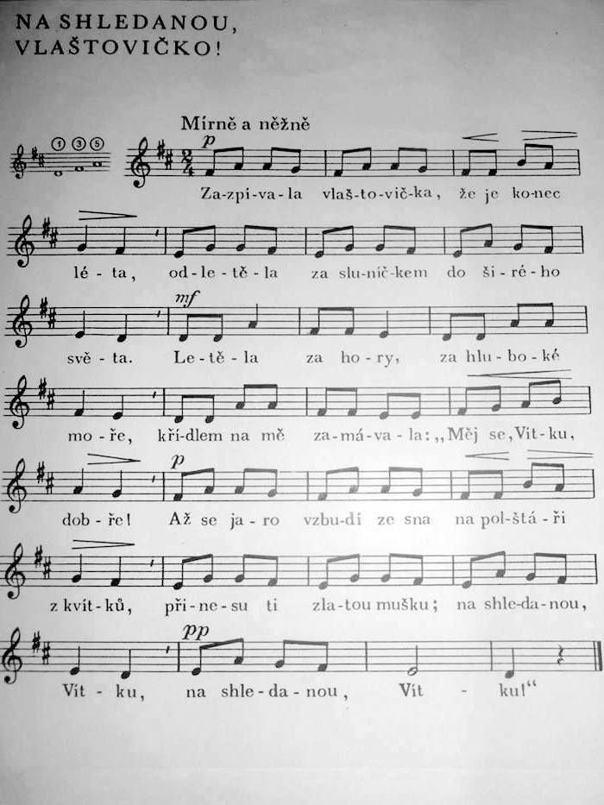

- Přírodověda: učivo o vlaštovičkách, jiřičkách (rozdíly)
- Pracovní činnosti: lepení vlaštovek na elektrické dráty
- Aktivity k vytvořeným kartičkám na balóncích:

- Ze slov na kartičkách žáci sestavují různé druhy vět:
- Jednotlivě uspořádají kartičky (slova) na každém balónku tak, aby byla věta složena správně (neměli by zapomenout na velké počáteční písmeno a na konci interpunkční znaménko dle druhu vět).
- Určí, o jakou větu se jedná, co je pro ni charakteristické a můžou vymyslet další typy těchto vět.

- Uspořádání vět dle logické souvislosti:
- Žáci musí poskládat balónky, na kterých jsou kartičky (slova) tak, aby na sebe věty vzájemně navazovaly a vytvořily nějaký příběh.

- Řízený rozhovor:
- Jakmile žáci složí příběh, zeptáme se, zda ví, o jakou pohádku se jedná, jak se jich na konci ptají.
- Vyzveme žáky k rozhovoru, co se v pohádce stalo, jak pokračovala, co se jim na pohádce líbilo a nelíbilo.

- Určování slovních druhů:
- Žáci určují jednotlivé slovní druhy v každé větě (tzn. na každém balónku), můžeme vytvořit kartičky slovních druhů a k nim děti budou přiřazovat jednotlivé kartičky slov.

- Určování mluvnických kategorií u podstatných jmen:
- Jestliže žáci ve větě najdou podstatné jméno, určí jeho pád, číslo, rod a vzor.

- Určování mluvnických kategorií u sloves:
- Jestliže žáci ve větě najdou sloveso, určí jeho osobu, číslo, čas a způsob.

- Mezipředmětové vztahy:
- Literární výchova: improvizační divadlo pohádky O červené Karkulce (postavy: Karkulka, vlk, maminka a babička)
- Hudební výchova: písnička Červená Karkulka
